Idées de fonctionnalités supplémentaires
 | Fonctionnalité | Langage | Illustration (capture d’écran d’un site existant ou dessin)
 | Exemple : ajouter un formulaire de connexion avant d’accéder à notre tableau de bord | Exemple :  - HTML pour le contenu du formulaire  - CSS pour l’apparence  - JavaScript pour afficher dynamiquement les erreurs  - Un langage backend comme PHP pour la vérification du formulaire  - Une base de données pour stocker les accès | Exemple : capture d’écran d’un formulaire de connexion d’un site
1 Front-End | Animations : ajouter des effets visuels pour rendre l'interface plus dynamique, comme des animations au survol par exemple. | JavaScript pour l’affichage dynamique | 
1 Back-End | Formulaire d’inscription et de connexion | Python pour entrée des éléments d’authentification et/ou d’inscription | 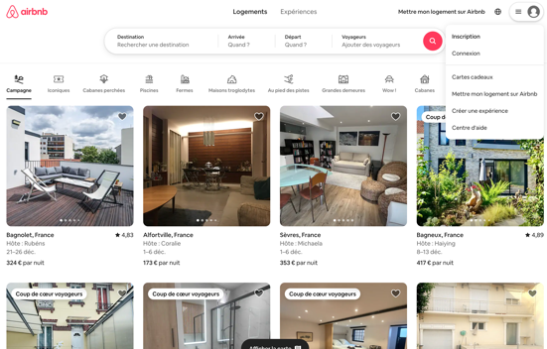
1 Back-End | Gestion de base de données | MySQL pour stocker, organiser et récupérer efficacement des données de manière structurée. | 

Questions
Répondez dans les grandes lignes, en 10 phrases maximum pour chacune des 2 questions.

- Et si vous vouliez une application mobile en complément de votre site ? Que devriez-vous faire ?
Il faudrait développer une application native même si un site web responsive est conçu pour s’adapter à la taille de l’écran d’un smartphone ou d’une tablette. Certes l’application est plus lourde, en revanche elle offrira une meilleure expérience client car plus fluide, de plus, il aura la capacité de l’installer depuis Google Play ou Apple Store.
Particularité : Pour les applis natives, il faut utiliser les IDES de chaque OS. Android Studio est l'IDE pour Android, Xcode celui utilisé pour iOS.
- Comment publieriez-vous votre site sur internet ? De quoi auriez-vous besoin ?
Une fois le site web crée, il faut trouver un hébergeur comme OVH par exemple. Ensuite il faut trouver un nom de domaine : www.exemple.com, et acheter le nom sur Googledomains ou autres.
Envoyer les fichiers dans un serveur du gestionnaire de fichiers fourni par l'hébergeur pour transférer les fichiers du site (HTML, CSS, images, etc.) vers le serveur de l'hôte.
Une fois que le nom de domaine est acheté, il faut configurer les DNS pour qu'ils pointent vers l'adresse IP de du serveur d'hébergement. Cela permet au nom de domaine d'être associé au site web.
Enfin faire tester le site par un testeur QA afin de s’assurer qu’il fonctionne correctement en y accédant via le nom de domaine. Il faut s’assurer que les pages se chargent bien, que les liens fonctionnent et que le site est responsive.
Que ce soit le développeur, le chef de projet, le SI ou les testeurs, tous ont une importante contribution à la création et mise en ligne d’un site web.

